INSTITUTO TECNOLÓGICO DE LAS AMÉRICAS
ITLA
Documentación Técnica Profesional
VPN Client-To-Site FortiGate con Windows Server
Asignatura: | Seguridad de Redes
Estudiante: | Michael Robles
Matrícula: | 20250845 / 2025-0845
Tipo de VPN: | IPsec IKEv2 Client-To-Site
Repositorio: | https://github.com/iClexi/VPN-Fortigate-WindowsClient-To-Site
Video: | https://youtu.be/2H8e8zFij4A?si=V2V2YgyBpe7cFVhp

Índice
1. Introducción
2. Objetivos
3. Topología y direccionamiento
4. Fundamento de la VPN Client-To-Site
5. Configuración gráfica en FortiGate
6. Configuración del cliente FortiClient
7. Evidencias de funcionamiento
8. Scripts de los equipos de tránsito
9. Conclusión

1. Introducción
En esta práctica se implementó una VPN Client-To-Site utilizando un FortiGate como concentrador VPN y un Windows Server como cliente remoto mediante FortiClient VPN. El objetivo fue permitir que un equipo ubicado fuera de la red interna pudiera conectarse de forma segura al FortiGate y acceder a los recursos de la LAN B.
La conexión se realizó mediante IPsec IKEv2. El cliente Windows Server se encuentra físicamente del lado de la LAN A con la dirección 20.25.45.10/24. Al establecer la VPN, FortiClient recibe una IP virtual del pool 10.25.84.10-10.25.84.100, específicamente 10.25.84.10 en la evidencia presentada. Desde esa dirección virtual, el cliente accede a la red interna 192.168.45.0/24, donde se encuentra PC-B con la IP 192.168.45.10.
Este diseño no coloca al cliente VPN dentro del mismo segmento físico de la LAN interna. En su lugar, crea un túnel enrutado entre el pool VPN y la red protegida. El FortiGate permite el paso del tráfico mediante políticas de firewall entre la interfaz del túnel C2S_IKE y la interfaz interna port3.

2. Objetivos
• Configurar una VPN IPsec IKEv2 Client-To-Site en FortiGate.
• Usar FortiClient VPN en Windows Server para establecer la conexión remota.
• Asignar al cliente una IP virtual del rango 10.25.84.10-10.25.84.100 mediante Mode Config.
• Permitir comunicación entre el cliente VPN y la LAN interna 192.168.45.0/24.
• Validar la conectividad mediante ping, traceroute, políticas de firewall y estado del túnel en la GUI del FortiGate.

3. Topología y direccionamiento
La topología del laboratorio está compuesta por una LAN A, un ISP, un FortiGate y una LAN B. En la LAN A se encuentra el cliente Windows Server, conectado al switch SW-A. El switch SW-A conecta con el router ISP. El ISP conecta hacia el FortiGate por la interfaz WAN port1. Del lado interno, el FortiGate usa port3 para llegar a SW-B y finalmente a PC-B.
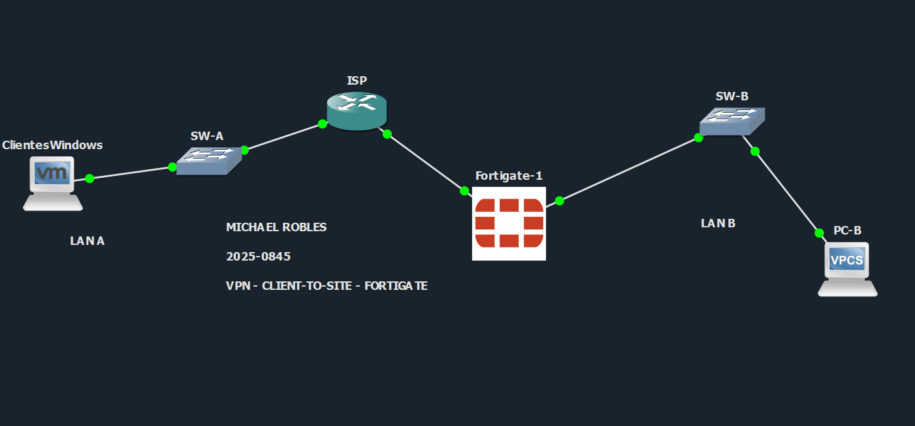
Figura 1. Topología general del laboratorio VPN Client-To-Site FortiGate.
En la imagen se observa el nombre Michael Robles, la matrícula 2025-0845 y el título VPN - Client-To-Site - FortiGate. También se identifican los segmentos LAN A y LAN B, el equipo ClientesWindows del lado remoto, los switches SW-A y SW-B, el ISP, el FortiGate-1 y PC-B como equipo interno de destino.
El direccionamiento principal usado en la práctica fue el siguiente:
Dispositivo | Interfaz | Dirección IP | Descripción
Cliente Windows Server | NIC física LAN A | 20.25.45.10/24 | Equipo remoto antes de establecer la VPN
Cliente Windows Server | Adaptador FortiClient | 10.25.84.10/32 | IP virtual recibida desde el pool VPN
ISP | Gi0/0 hacia SW-A | 20.25.45.1/24 | Gateway del lado del cliente
ISP | Gi0/1 hacia FortiGate | 20.25.8.45/30 | Enlace de tránsito hacia el FortiGate
FortiGate | port1 WAN_HACIA_ISP | 20.25.8.46/30 | Interfaz WAN que recibe la VPN
FortiGate | port2 GUI | 192.168.68.250/22 | Administración y salida a Internet del FortiGate
FortiGate | port3 LAN_B_INTERNA | 192.168.45.1/24 | Gateway de la LAN B interna
PC-B | NIC | 192.168.45.10/24 | Equipo interno protegido

4. Fundamento de la VPN Client-To-Site
Una VPN Client-To-Site permite que un usuario remoto se conecte de forma segura a una red interna a través de Internet o de una red intermedia. En este laboratorio, el Windows Server funciona como cliente remoto y el FortiGate funciona como concentrador VPN.
El cliente no toma una dirección del mismo rango que PC-B. Recibe una IP virtual del pool C2S_RANGE, en este caso 10.25.84.10. A partir de esa IP, el FortiGate enruta el tráfico hacia la LAN interna 192.168.45.0/24. Esta separación de rangos es normal en VPN Client-To-Site, porque evita conflictos de direcciones y permite controlar el acceso mediante políticas.
IKEv2 se encarga de negociar la asociación de seguridad entre FortiClient y FortiGate. IPsec protege el tráfico que cruza el túnel. En el entorno de laboratorio se usaron parámetros compatibles con la versión de FortiClient y FortiOS utilizada. Para producción se recomienda utilizar algoritmos más fuertes que DES y SHA1.

5. Configuración gráfica en FortiGate

5.1 Interfaces de red
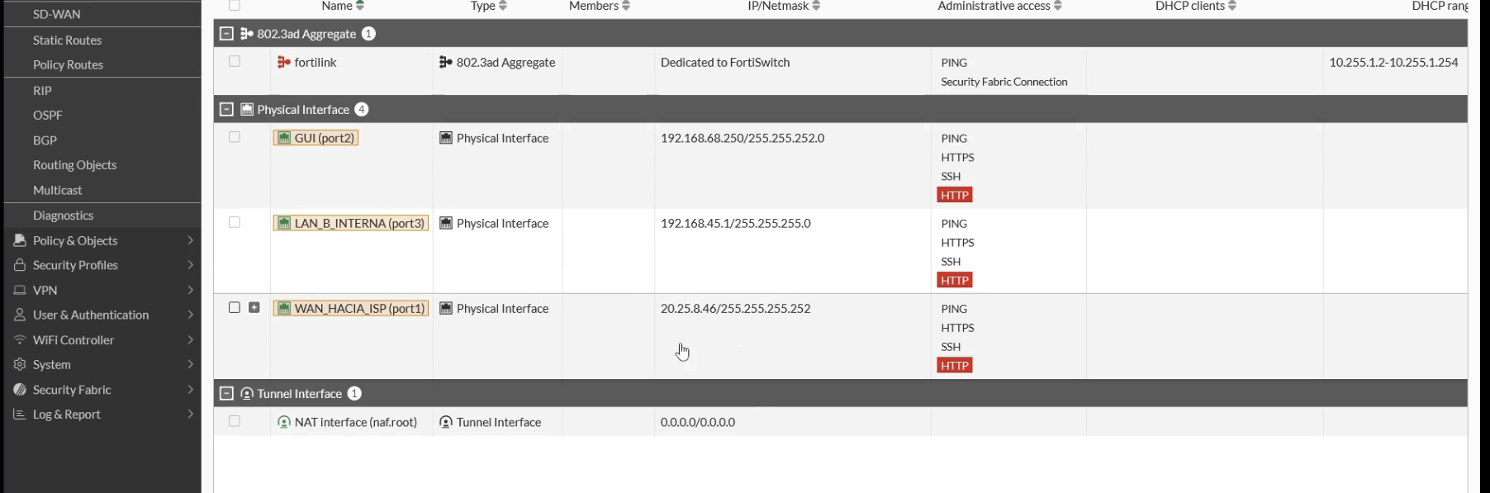
Figura 2. Interfaces físicas y de túnel visibles en Network > Interfaces.
En la pantalla de interfaces se observan las interfaces físicas principales del FortiGate. La interfaz GUI (port2) tiene la IP 192.168.68.250/255.255.252.0 y permite acceso administrativo por PING, HTTPS, SSH y HTTP. Esta interfaz fue utilizada para administración y salida general del FortiGate, no como ruta principal del tráfico VPN de laboratorio.
La interfaz LAN_B_INTERNA (port3) tiene la IP 192.168.45.1/255.255.255.0. Esta interfaz conecta hacia SW-B y funciona como gateway para PC-B. También permite PING, HTTPS, SSH y HTTP, lo que facilita las pruebas y la administración durante el laboratorio.
La interfaz WAN_HACIA_ISP (port1) tiene la IP 20.25.8.46/255.255.255.252. Esta interfaz conecta con el ISP y es la entrada de la VPN Client-To-Site. También se observa una interfaz de túnel NAT interface (naf.root) con 0.0.0.0/0.0.0.0, propia del sistema FortiGate.

5.2 Rutas estáticas
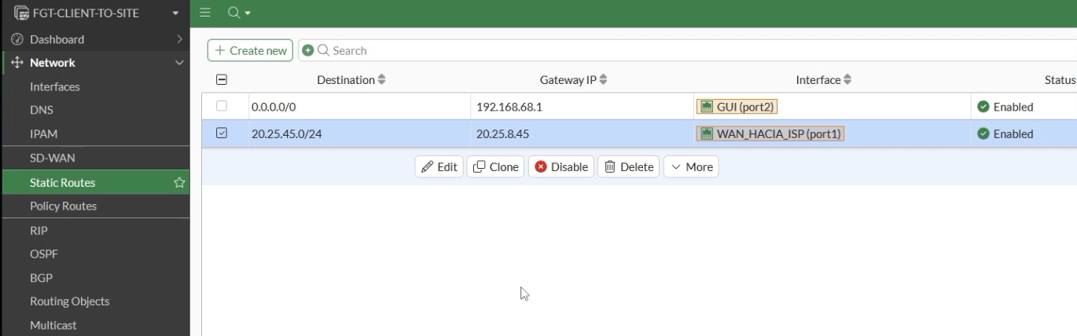
Figura 3. Rutas estáticas configuradas en Network > Static Routes.
La tabla de rutas estáticas muestra dos rutas habilitadas. La primera es la ruta por defecto 0.0.0.0/0, con gateway 192.168.68.1 y salida por GUI (port2). Esta ruta permite que el FortiGate tenga salida general por la red de administración.
La segunda ruta apunta hacia 20.25.45.0/24, con gateway 20.25.8.45 y salida por WAN_HACIA_ISP (port1). Esta ruta es importante porque le permite al FortiGate devolver tráfico hacia la red del cliente Windows Server, ubicada detrás del ISP del lado de LAN A.

5.3 Políticas de firewall
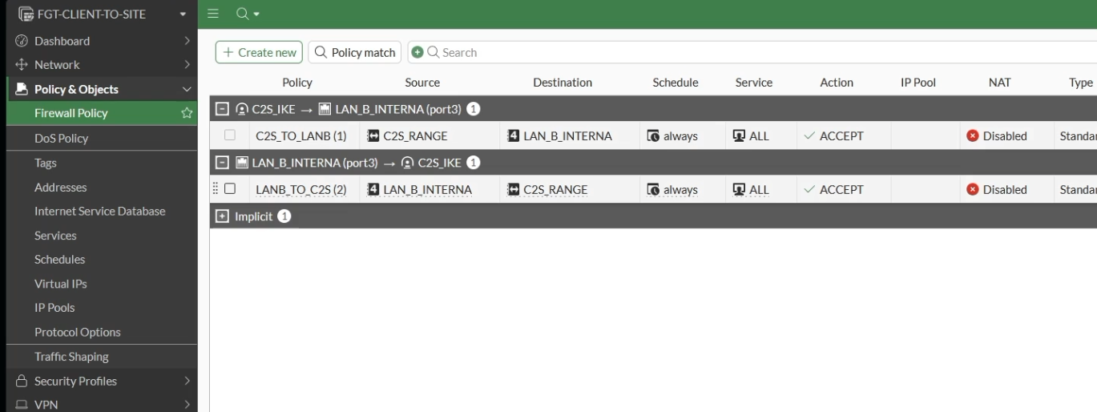
Figura 4. Políticas de firewall para comunicación VPN hacia LAN B y tráfico inverso.
En las políticas de firewall se observan dos reglas principales. La política C2S_TO_LANB permite tráfico desde la interfaz de túnel C2S_IKE hacia LAN_B_INTERNA (port3). El origen es el objeto C2S_RANGE, que representa los clientes VPN, y el destino es LAN_B_INTERNA, que representa la red interna 192.168.45.0/24. El servicio está configurado como ALL, la acción es ACCEPT y NAT está deshabilitado.
La segunda política, LANB_TO_C2S, permite el tráfico inverso desde LAN_B_INTERNA (port3) hacia C2S_IKE. El origen es LAN_B_INTERNA y el destino es C2S_RANGE. Esta regla permitió validar que PC-B también pudiera comunicarse con el cliente VPN usando la IP 10.25.84.10. Ambas reglas aparecen como políticas estándar y con NAT deshabilitado para conservar las direcciones reales de origen y destino.

5.4 Objetos de direcciones
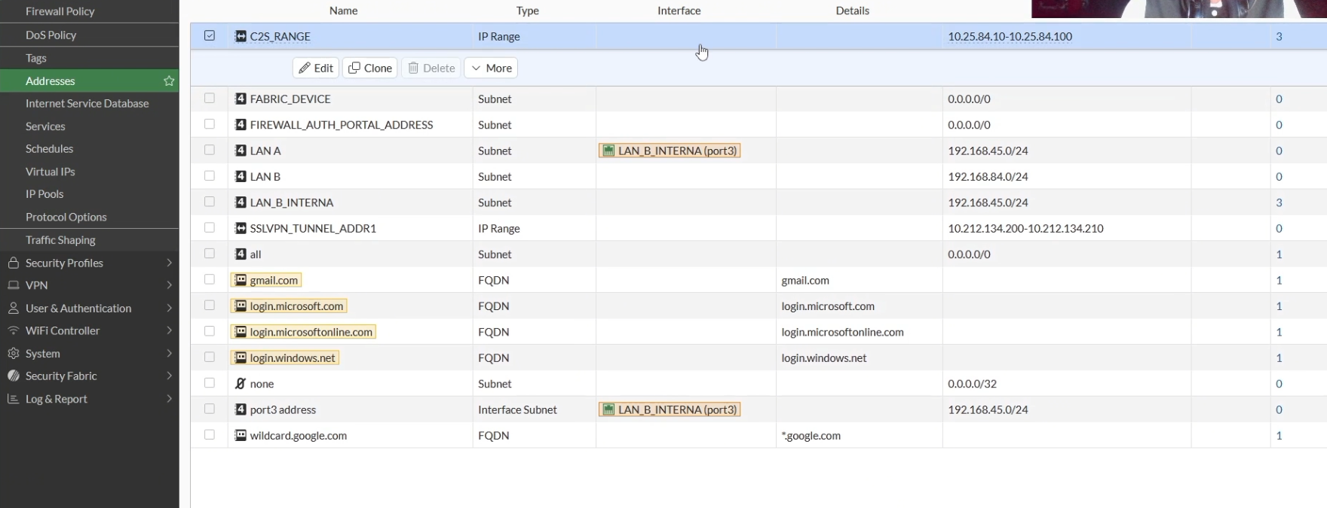
Figura 5. Objetos de direcciones usados en las políticas de firewall.
En Policy & Objects > Addresses se observa el objeto C2S_RANGE de tipo IP Range, definido desde 10.25.84.10 hasta 10.25.84.100. Este rango es el pool de direcciones virtuales asignado a los clientes VPN. En la evidencia, FortiClient recibió la primera dirección del rango, 10.25.84.10.
También se observa el objeto LAN_B_INTERNA, de tipo Subnet, con la red 192.168.45.0/24. Este es el objeto utilizado como destino en la política C2S_TO_LANB y como origen en la política LANB_TO_C2S. En la lista aparecen otros objetos, como LAN B 192.168.84.0/24, pero el objeto activo usado por las políticas del laboratorio final es LAN_B_INTERNA.

5.5 Túnel VPN IPsec
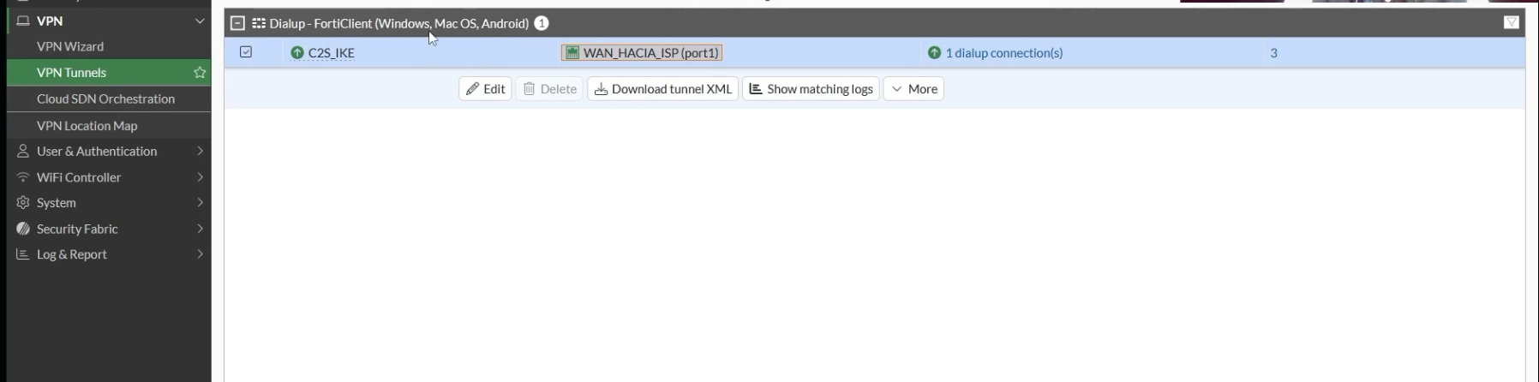
Figura 6. Túnel C2S_IKE activo en VPN > VPN Tunnels.
La sección VPN > VPN Tunnels muestra el túnel C2S_IKE dentro del grupo Dialup - FortiClient (Windows, Mac OS, Android). El túnel está asociado a la interfaz WAN_HACIA_ISP (port1), lo que confirma que la conexión remota entra por la WAN del FortiGate. La pantalla indica 1 dialup connection(s), lo que evidencia que existe un cliente VPN conectado en ese momento.
Este túnel funciona como la interfaz lógica que conecta el pool de clientes VPN con las políticas de firewall del FortiGate. Por eso, en las políticas aparece C2S_IKE como interfaz de origen o destino.

6. Configuración del cliente FortiClient
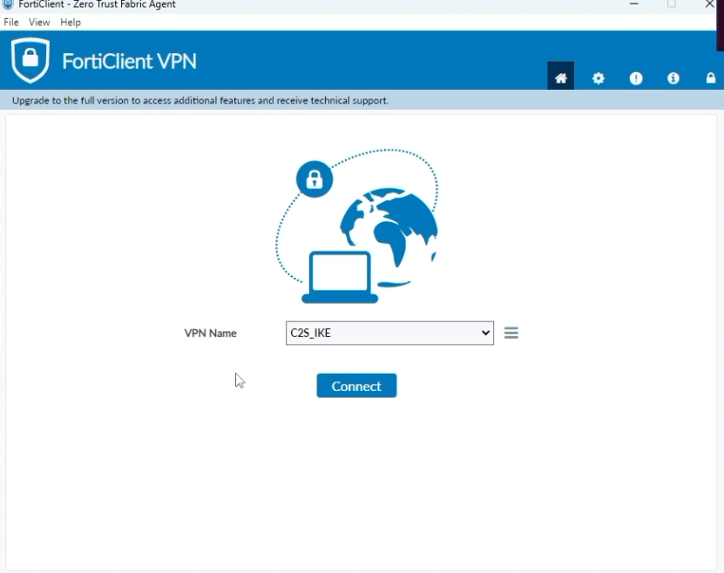
Figura 7. FortiClient antes de establecer la VPN.
En FortiClient se observa la conexión C2S_IKE lista para conectarse. Esta conexión apunta al gateway remoto 20.25.8.46, que corresponde a la IP WAN del FortiGate en port1. La autenticación se realiza con pre-shared key y EAP fue deshabilitado, por lo que el cliente no depende de usuario y contraseña para esta demostración final.
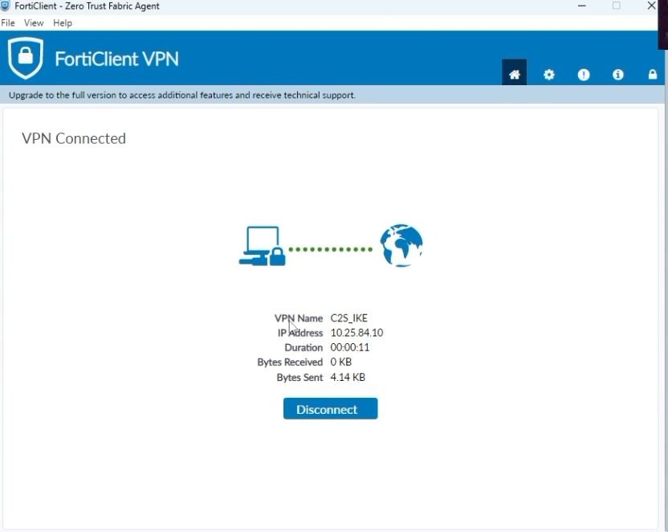
Figura 8. FortiClient conectado con IP virtual 10.25.84.10.
Después de presionar Connect, FortiClient muestra el estado VPN Connected. La pantalla evidencia que la VPN C2S_IKE asignó al cliente la IP 10.25.84.10. También se muestra la duración de la sesión y los bytes enviados, confirmando que el túnel fue levantado correctamente.

7. Evidencias de funcionamiento

7.1 Ping desde Windows Server hacia PC-B
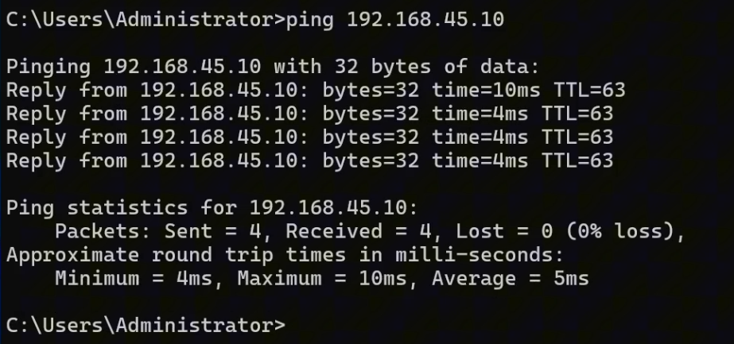
Figura 9. Ping exitoso desde Windows Server hacia PC-B 192.168.45.10.
La captura muestra un ping desde Windows Server hacia 192.168.45.10. Se reciben cuatro respuestas con pérdida de 0%, y los tiempos de respuesta se mantienen entre 4 ms y 10 ms. Esto demuestra que el cliente VPN puede acceder correctamente al equipo interno PC-B ubicado en la LAN B.

7.2 Configuración IP del Windows Server
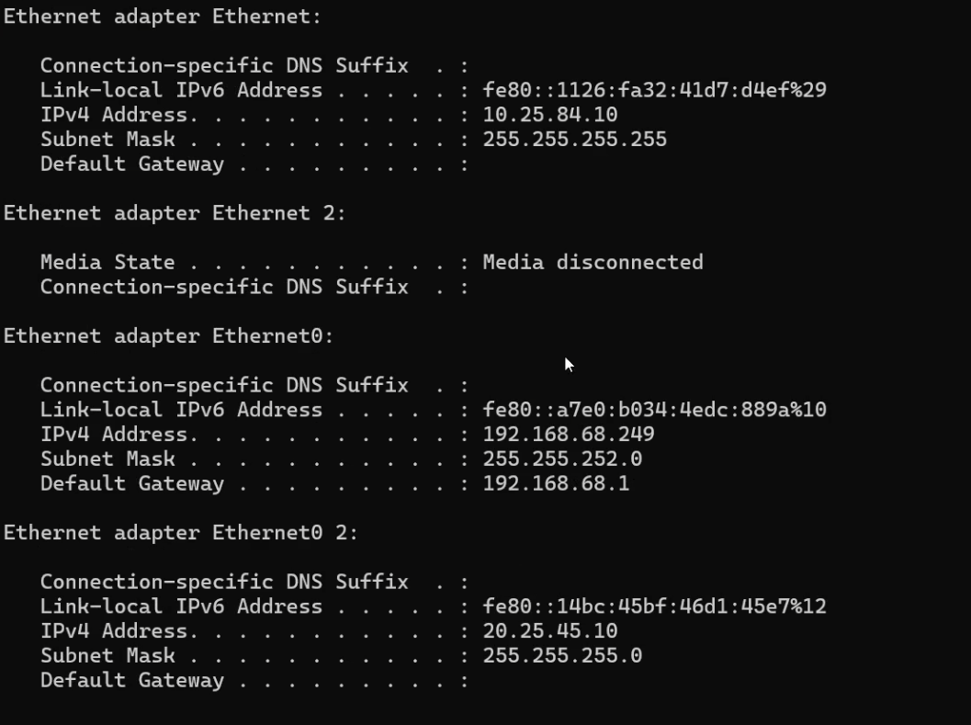
Figura 10. Salida de ipconfig en Windows Server.
La salida de ipconfig muestra tres elementos importantes. El adaptador asociado a la VPN recibió la dirección IPv4 10.25.84.10 con máscara 255.255.255.255. Esta máscara /32 es normal para un adaptador virtual de VPN, porque representa la IP asignada al cliente dentro del túnel.
También se observa Ethernet0 con la IP 192.168.68.249/22 y gateway 192.168.68.1, usado para administración o conectividad externa del sistema. Por último, Ethernet0 2 tiene la IP 20.25.45.10/24 y no muestra gateway por defecto, lo cual evita conflictos de rutas con la interfaz de administración. Esa interfaz representa la conexión física del Windows Server hacia la LAN A del laboratorio.

7.3 Traceroute desde Windows Server hacia PC-B
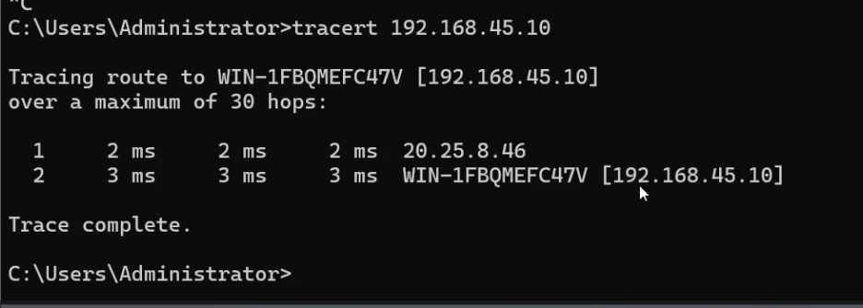
Figura 11. Traceroute desde Windows Server hacia 192.168.45.10.
El comando tracert hacia 192.168.45.10 muestra que el primer salto es 20.25.8.46, correspondiente al FortiGate por el lado WAN del túnel. El segundo salto llega al destino 192.168.45.10 y el trazado finaliza correctamente. Esto confirma que el tráfico del cliente VPN pasa por el FortiGate y alcanza la LAN B.

Figura 12. Segunda captura del traceroute exitoso hacia 192.168.45.10.
La segunda captura repite la misma validación de traceroute. Se conserva el mismo patrón: primer salto hacia 20.25.8.46 y segundo salto hacia el destino 192.168.45.10. Esta evidencia refuerza que la ruta desde el cliente VPN hacia la red interna está operativa.

7.4 Ping desde PC-B hacia el cliente VPN
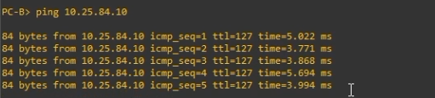
Figura 13. Ping exitoso desde PC-B hacia el cliente VPN 10.25.84.10.
Desde PC-B se ejecutó ping hacia 10.25.84.10, la IP virtual del Windows Server dentro de la VPN. La captura muestra cinco respuestas exitosas con TTL 127 y tiempos aproximados entre 3 ms y 5 ms. Esto demuestra comunicación inversa desde la LAN B hacia el cliente VPN.

7.5 Trace desde PC-B hacia el cliente VPN
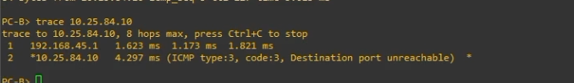
Figura 14. Trace desde PC-B hacia 10.25.84.10.
El trace desde PC-B hacia 10.25.84.10 muestra primero el salto 192.168.45.1, que corresponde al FortiGate en la LAN B. Luego aparece el destino 10.25.84.10 con un mensaje ICMP type 3, code 3, Destination port unreachable. En traceroute, este mensaje indica que el destino fue alcanzado y respondió al tipo de prueba usada por el trace. Por lo tanto, esta evidencia confirma que PC-B puede llegar al cliente VPN a través del FortiGate.

8. Scripts de los equipos de tránsito
A continuación se documentan los scripts usados para los equipos Cisco que forman parte del tránsito de la topología: SW-A, SW-B e ISP. Estos scripts se incluyen también como archivos individuales dentro de la carpeta scripts del repositorio.

8.1 Script de SW-A
enable
configure terminal
hostname SW-A
no ip domain-lookup
vlan 10
name LAN_A_CLIENTE_WINDOWS
exit
interface gigabitEthernet0/1
description Hacia Cliente Windows Server / LAN A
switchport mode access
switchport access vlan 10
spanning-tree portfast
no shutdown
exit
interface gigabitEthernet0/0
description Hacia ISP Gi0/0
switchport mode access
switchport access vlan 10
no shutdown
exit
end
write memory

8.2 Script del ISP
enable
configure terminal
hostname ISP
no ip domain-lookup
ip routing
interface gigabitEthernet0/0
description Hacia SW-A / LAN A / Cliente Windows
ip address 20.25.45.1 255.255.255.0
no shutdown
exit
interface gigabitEthernet0/1
description Hacia FortiGate port1 / WAN_HACIA_ISP
ip address 20.25.8.45 255.255.255.252
no shutdown
exit
end
write memory

8.3 Script de SW-B
enable
configure terminal
hostname SW-B
no ip domain-lookup
vlan 20
name LAN_B_INTERNA
exit
interface gigabitEthernet0/0
description Hacia FortiGate port3 / LAN_B_INTERNA
switchport mode access
switchport access vlan 20
no shutdown
exit
interface gigabitEthernet0/1
description Hacia PC-B / VPCS LAN B
switchport mode access
switchport access vlan 20
spanning-tree portfast
no shutdown
exit
end
write memory

9. Comandos y verificaciones principales
Las verificaciones principales usadas para demostrar el funcionamiento fueron las siguientes:
ipconfig
ping 192.168.45.10
tracert 192.168.45.10
ping 10.25.84.10
trace 10.25.84.10
En Windows Server, ipconfig confirma la IP virtual 10.25.84.10. El ping y tracert hacia 192.168.45.10 comprueban conectividad desde el cliente VPN hacia la LAN interna. En PC-B, el ping y trace hacia 10.25.84.10 comprueban la comunicación inversa desde la LAN B hacia el cliente conectado por VPN.

10. Conclusión
La VPN Client-To-Site con FortiGate y Windows Server fue implementada correctamente. El túnel C2S_IKE aparece activo en la GUI del FortiGate con una conexión dialup, FortiClient muestra estado conectado y el cliente recibe la IP virtual 10.25.84.10 del pool VPN.
Las políticas de firewall permiten el tráfico desde el cliente VPN hacia la LAN B y también el tráfico inverso desde LAN B hacia el cliente VPN. Las pruebas de ping y traceroute demuestran conectividad funcional entre el Windows Server y PC-B. La práctica cumple el objetivo de permitir acceso remoto seguro desde un cliente externo hacia una red interna protegida por FortiGate.
Para un entorno productivo se recomienda reemplazar los algoritmos inseguros usados por compatibilidad de laboratorio, como DES y SHA1, por suites modernas basadas en AES y SHA-256 o superior, además de limitar los servicios permitidos en las políticas de firewall según la necesidad real.

